ISTITUTO COMPRENSIVO STATALE DI ODERZO (TV)
SCUOLE INFANZIA - SCUOLE PRIMARIE - SCUOLA SECONDARIA 1° GRADO
Piazzale Europa 21 – 31046 ODERZO (TV)- 0422/815655 0422/814578
E-mail TVIC88400X@Istruzione.it – Posta Certificata: TVIC88400X@pec.istruzione.it
C.F. 94141320260 - Cod. Min.:TVIC88400X – SITO: www.icoderzo.edu.it
N. Circolare e data vedasi segnatura

Alle famiglie delle alunne e degli alunni:
- di 5 anni delle Scuola dell’Infanzia di Piavon e di Camino
- delle classi 5^ della Scuola Primaria
- delle classi 1^-2^-3^ della Scuola Secondaria di I grado

Ai docenti (infanzia, primaria, secondaria)

Al Sindaco del Comune di Oderzo
ing. Maria Scardellato

All’Assessore alla scuola
dott.ssa Erika Zaia

Al Comandante della Polizia Municipale
dott. Andrea Marchesin

Ai Collaboratori Scolastici
(infanzia, primaria, secondaria)

p.c. Al DSGA
Al personale di Segreteria

Oggetto: PROGETTO DI EDUCAZIONE STRADALE “Settimana della Sicurezza su due ruote e… non solo!” - a.s. 2023/24

Il nostro Istituto in collaborazione con la Polizia Municipale di Oderzo aderisce all’iniziativa “Settimana della Sicurezza su due ruote e… non solo!”, progetto di Educazione Stradale rivolto alle bambine e ai bambini di 5 anni della Scuola dell’Infanzia, alle classi quinte della Scuola Primaria e a tutte le classi della Scuola Secondaria di I grado.

Di seguito si riporta l’organizzazione degli interventi che verranno tenuti dal personale della Polizia Municipale di Oderzo.

Destinatari
- alunne e alunni di 5 anni della Scuola dell’Infanzia di Camino e Piavon
- classi quinte della Scuola Primaria
- classi seconde della Scuola Secondaria di I grado
Attività previste
Una lezione di due ore così strutturata:
- breve momento teorico;
- uscita in triciclo/bicicletta seguendo un percorso nel rispettivo centro di appartenenza del plesso o luogo preposto, definito anticipatamente dagli operatori della Polizia Municipale; durante il percorso ci saranno momenti di sosta per spiegare i comportamenti corretti da tenere in base alla segnaletica o alla situazione incontrata.

Prerequisiti necessari per partecipare
Esclusi gli alunni della Scuola dell’infanzia, ogni alunno/a delle classi quinte della Scuola Primaria e delle classi seconde della Scuola Secondaria di I grado dovrà avere a scuola la bicicletta la mattina della lezione. Si consiglia vivamente che ogni alunno sia dotato di caschetto. Uno dei docenti accompagnatori della sezione/classe svolgerà con la propria bici il percorso insieme agli alunni. Nel caso in cui ci fossero alunni senza bicicletta si consiglia di attivare soluzioni di collaborazione/prestito tra conoscenti e amici.

Destinatari
Classi prime della Scuola Secondaria di I grado
Attività previste
Una lezione teorica di circa due ore per tre o quattro classi alla volta, tenuta dagli operatori della Polizia Municipale presso il salone centrale del secondo piano del Patronato.

Destinatari
Classi terze della Scuola Secondaria di I grado
Attività previste
Una lezione teorica di due ore per quattro classi alla volta, tenuta dagli operatori della Polizia Municipale presso il Cinema Turroni. Verranno proposti anche dei filmati di crash test e di incidenti stradale con esiti gravi o mortali causati dal mancato uso delle cinture (immagini evocative ma prive di scene macabre che possano urtare la sensibilità dei ragazzi) e verrà fatto provare il visore che simula l’alterazione per l’uso di alcool o droghe. Verranno analizzati anche fatti recenti di cronaca inerenti sfide challenge o altri contenuti scorretti presenti nei social.

CALENDARIO INCONTRI PRIMARIA E SECONDARIA DI I GRADO
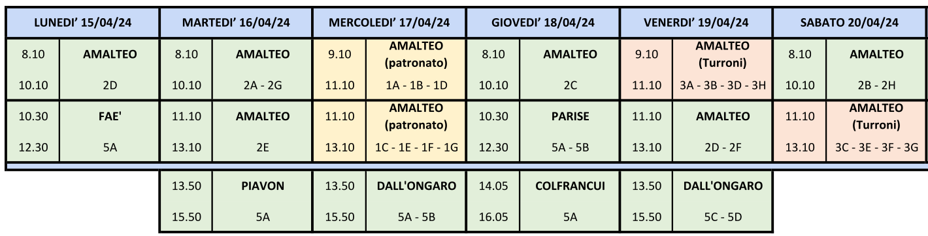

Scuole dell’Infanzia (mese di maggio, orari da definire)
- Camino: 7 maggio 2024 (lezione teorica) e 15 maggio 2024 (lezione pratica presso il campo di Educazione Stradale dell'ex Foro Boario Oderzo)
- Piavon: 27 maggio 2024

I docenti avranno cura di compilare la richiesta di uscita a piedi disponibile in Nuvola specificando il/i nominativo/i del/i docente/i che parteciperà all’uscita in bicicletta. Parteciperà all’uscita con la propria bicicletta anche l’eventuale docente di sostegno compresente.

Ringraziando per l’attenzione e per la collaborazione, saluto cordialmente.

IL DIRIGENTE SCOLASTICO
Dott.ssa Francesca MENEGHEL
Firmato digitalmente da Francesca MENEGHEL
C=IT
O=Istituto Comprensivo Statale di Oderzo 94141320260

• Indicazioni utili all'utenza:
- il responsabile dell'istruttoria: Assistente Amm.vo Giovanni Iazzetta
- Orario di ricevimento del Dirigente Scolastico Dott.ssa Francesca MENEGHEL previo appuntamento
- Orario di ricevimento del Direttore dei servizi generali e amministrativi : Clemente SIMONE previo appuntamento
- orario di apertura al pubblico dell'ufficio durante le lezioni è il seguente: il Lunedì dalle ore 7.40 alle ore 8.30 e dalle ore 15.00 alle ore 16.30 – il Martedì su appuntamento – il Mercoledì dalle ore 15.00 alle ore 16.30 – il Giovedì e Venerdì dalle ore 7.40 alle 8.30 e dalle ore 12.00 alle ore 13.00 – il Sabato dalle ore 11.00 alle ore 13.00.
- Durante la sospensione delle lezioni si conserva il solo orario antimeridiano.

